 

**实 验 报 告**

|  |  |
| --- | --- |
| **课程名称：** | **数字信号处理实验** |
| **学生姓名：** | **江泽群** |
| **学生学号：** | **201530371299** |
| **学生专业：** | **电子科学与技术** |
| **开课学期：** | **5** |

**电子与信息学院**

**2016年5月**

# 常见离散信号产生和实现

|  |  |  |  |  |
| --- | --- | --- | --- | --- |
| **地 点：** | 31号 楼 | 312 房； | **实验台号：** | 43 |
| **实验日期与时间：** | 2017年10月19日 | | **评 分：** |  |
| **预习检查纪录：** |  | | **实验教师：** |  |

## 实验目的

1、加深对常用离散信号的理解；

2、熟悉使用MATLAB在时域中产生一些基本的离散时间信号。

## 实验原理

1、单位抽样序列



在MATLAB中可以利用函数实现。



2、单位阶越序列



在MATLAB中可以利用函数实现:



3、正弦序列



在MATLAB中实现过程如下：



4、复指数序列



在MATLAB中实现过程如下：



5、指数序列



在MATLAB中实现过程如下：



## 预习要求

1、预先阅读实验讲义（MATLAB基础介绍）；

2、讨论正弦序列、复指数序列的性质。

A．绘出信号，当、时、、时的信号实部和虚部图；当时呢？此时信号周期为多少？



B．绘出信号的频率是多少？周期是多少？产生一个数字频率为0.9的正弦序列，并显示该信号，说明其周期。



3、使用帮助功能学习square(方波),sawtooth(锯齿波)和sinc函数，并绘图。

## 实验内容

编制程序产生上述5种信号，长度可输入确定，函数需要的参数可输入确定，并绘出其图形。

## 实验主要程序

N = 4;

n = 1 : 0.01 : N;

A = 10; f = 100; Fs = 300; fai = pi / 6;

r = 10; w = 3;

a = 2;

delta = [1, zeros(1, N-1)];

mu = ones(1, N);

%get samples

x_sin = A * sin(2 * pi * f * n / Fs + fai);

x_exp_complex = r * exp(1i * w * n);

x_exp_real = a .^ n;

%% =========== Plot in one figure ==============

%Function 1

subplot(5, 1, 1)

stem(delta)

title('\delta(x)')

xlim([0.7, 4.3])

ylim([-0.3, 1.3])

%Function 2

subplot(5, 1, 2)

stem(mu)

title('\mu(x)')

xlim([0.7, 4.3])

ylim([-0.3, 1.3])

%Function 3

subplot(5, 1, 3)

plot(x_sin)

title('A$${{2\pi fn} \over{F_s}}$$','interpreter','Latex');

xlim([0, 300])

ylim([-13, 13])

%Function 4

subplot(5, 1, 4)

plot(x_exp_complex)

title('$$re^{j{\omega}}$$','interpreter','Latex');

xlim([-11, 11])

ylim([-13, 13])

%Function 5

subplot(5, 1, 5)

plot(x_exp_real)

title('$$a{^n}$$','interpreter','Latex');

xlim([0, 300])

ylim([0, 23])

## 实验结果及讨论

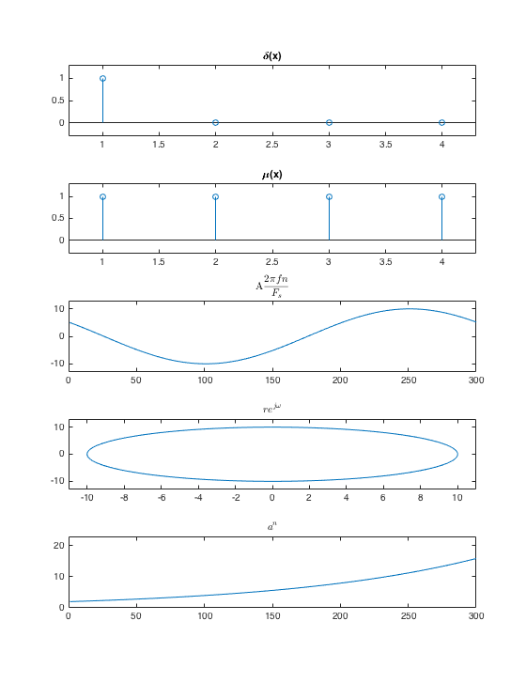

实验结果符合要求。